Преподаватель | Юшкова Елена Валентиновна
Учебная дисциплина | Элементарная теория музыки
Специальность | 53.02.03 Инструментальное исполнительство. Оркестровые струнные инструменты
Курс | 1
Дата занятия | 16.04.2020
Тема | Хроматические интервалы в тональности и от звука.

- Тест (Google формы)
- Практические задания

№ | Задание | Вар 1 | вар 2 | баллы
1. | Построить мажорную хроматическую гамму вниз | Des | As | 5
2. | Построить минорную хроматическую гамму вверх | cis | h | 5
3. | Построить хроматические интервалы с разрешением в тональности: | Es | B
 | ув.2 |  |  | 2
 | дв.ум.8 |  |  | 1
 | Построить хроматические интервалы с разрешением в тональности: | h | e
 | ув.3 |  |  | 1
 | ув.5 (хроматическую) |  |  | 1
4. | Построить от звука хроматические интервалы с разрешением, указав тональности:
 | ув.4 (только хроматические!) | as | es | 6
 | ум.7 | gis | cis | 4
5 | Определить тональный план музыкального отрывка |  |  | 5
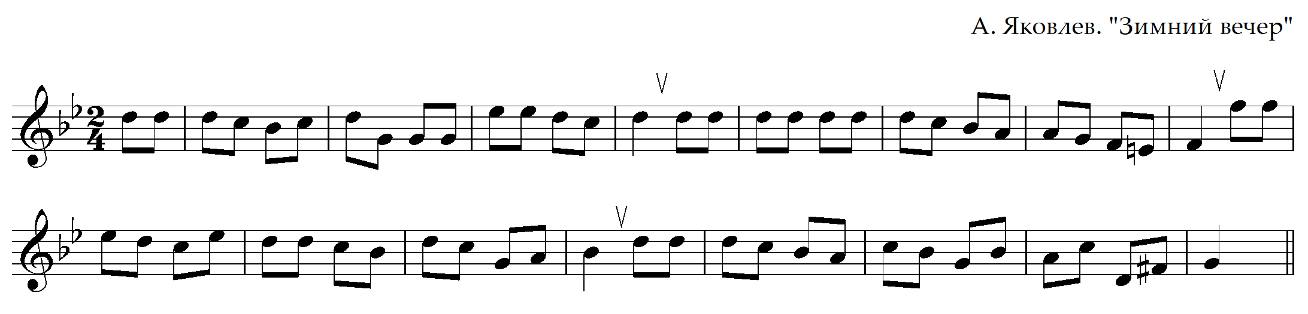
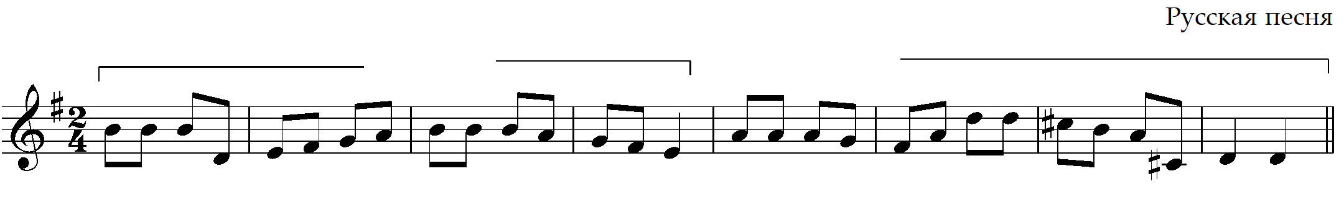
 | Сумма баллов части Б |  |  | 30

Выполнять ручкой, чётким почерком без исправлений на нотном листе.
Задания выполнить в течение занятия 23.04 с 12.30 до 14.10. Допускается практическую часть прислать в течение 24.апреля.

Домашнее задание. Примерные экзаменационные упражнения на ф-п.

- Все ум.5 с разрешением (диат., хар., хром.) в тональностях f, E. Все ув.6 с разрешением в тональностях f, E.

- Разрешить диатонический интервал b-as в 2-3 тональностях. Разрешить интервал во всех возможных тональностях: es-h. Разрешить хроматический интервал во всех возможных тональностях: es-ais, f-dis, ais-as

